МИНИСТЕРСТВО ОБРАЗОВАНИЯ И НАУКИ

РОССИЙСКОЙ ФЕДЕРАЦИИ

ФГБОУ ВО «НАЦИОНАЛЬНЫЙ ИССЛЕДОВАТЕЛЬСКИЙ УНИВЕРСИТЕТ «МЭИ»»

ИНЖЕНЕРНО-ЭКОНОМИЧЕСКИЙ ИНСТИТУТ

**КУРСОВАЯ РАБОТА**

по дисциплине «Базы данных»

Тема: «*Разработка базы данных для оценки эффективности работы торговых сетей»*

Студент(ка) группы ИЭ-61-20\_\_\_\_\_\_\_\_\_\_\_\_\_\_Сперанский Д.А.

(Ф.И.О.)

Руководитель \_\_\_\_\_\_\_\_\_\_\_\_\_\_\_\_\_\_\_\_\_\_\_\_\_\_\_Жнякин О.В.

(уч. степень, звание, Ф.И.О.)

|  |  |  |
| --- | --- | --- |
| Сдана на проверку |  |  |
| Возвращена на доработку |  |  |
| Допущена к защите |  |  |
| Оценка |  |  |

Москва-2022

Министерство образования и науки Российской Федерации

ФГБОУ ВО «НИУ «МЭИ»



Описание: Описание: mpei_1

Кафедра «Безопасности и информационных технологий»

**«Разработка базы данных для оценки эффективности работы торговых сетей»**

Принципиальное задание

Выполнил:

Студент группы ИЭ-61-20

Сперанский Д.А. \_\_\_\_\_\_\_\_\_\_\_\_\_\_\_

"\_\_\_ "\_\_\_\_\_\_\_\_\_\_\_ 2022 г.

Проверил:

Жнякин О. В. \_\_\_\_\_\_\_\_\_\_\_\_\_\_\_

"\_\_\_ "\_\_\_\_\_\_\_\_\_\_\_ 2022 г.

Москва 2022 г.

**Принципиальное задание на разработку базы данных для оценки эффективности работы торговых сетей.**

Предметная область – Торговые компании.

Торговая компания - это форма компании, осуществляющие взаимодействие с различными видами [товаров](https://ru.wikipedia.org/wiki/%D0%9F%D1%80%D0%BE%D0%B4%D1%83%D0%BA%D1%82_(%D0%B1%D0%B8%D0%B7%D0%BD%D0%B5%D1%81)), которые предназначаются для продажи [индивидуальным потребителям](https://ru.wikipedia.org/wiki/%D0%9F%D0%BE%D1%82%D1%80%D0%B5%D0%B1%D0%B8%D1%82%D0%B5%D0%BB%D1%8C), другим субъектам предпринимательской деятельности или государству. Эта торговая деятельность компании обычно включает в себя все, от покупки сырья до производства готовой продукции.

База данных содержит сведения о торговой компании Ашан. Также содержит несколько справочников с дополнительной информацией.

Данная информационная система позволяет сохранять и обрабатывать информацию, позволяя экономить рабочее время и повышать эффективность работы. Запросы позволяют анализировать эффективность работы торговой сети, выделять самые продаваемые позиции, проводить АВС анализ.

Работнику, использующему данную информационную систему, могут понадобиться данные, представленные в форме отчетов:

* Среднее количество sku в категории Мармелад на магазин
* Средний объем продаж категории Мармелад на магазин, в рублях (ПЦ)
* Географическое распределение продаж в рублях, доля в процентах по регионам
* ABC анализ Категории в вывеске Ашан, количество SKU
* Медианная стоимость штуки в категории Мармелад
* Средняя цена килограмма по брендам в категории Мармелад
* Сумма продаж для каждого менеджера в категории Мармелад

Министерство образования и науки Российской Федерации

ФГБОУ ВО «НИУ «МЭИ»



Описание: Описание: Описание: mpei_1

Кафедра «Безопасности и информационных технологий»

**«Разработка базы данных для оценки эффективности торговых компаний»**

Техническое задание

Выполнил:

Студент группы ИЭ-61-21

Сперанский Д. А. \_\_\_\_\_\_\_\_\_\_\_\_\_\_\_

"\_\_\_ "\_\_\_\_\_\_\_\_\_\_\_ 2022 г.

Проверил:

Жнякин О. В. \_\_\_\_\_\_\_\_\_\_\_\_\_\_\_

"\_\_\_ "\_\_\_\_\_\_\_\_\_\_\_ 2022 г.

Москва 2022 г.

**Оглавление**

[1. Общие сведения 7](#_Toc122104178)

[1.1. Наименования системы 7](#_Toc122104179)

[1.1.1. Полное наименование системы 7](#_Toc122104180)

[1.1.2. Краткое наименование системы 7](#_Toc122104181)

[1.2. Основания для проведения работ 7](#_Toc122104182)

[1.3. Наименование организации – Заказчика и Разработчика 7](#_Toc122104183)

[1.4. Плановые сроки начала и окончания работы 7](#_Toc122104184)

[1.5. Источники и порядок финансирования 7](#_Toc122104185)

[1.6. Порядок оформления и предъявлению заказчику результатов работ 7](#_Toc122104186)

[2. Назначение системы 8](#_Toc122104187)

[2.1. Цели создания системы 8](#_Toc122104188)

[2.2. Целевая аудитория 8](#_Toc122104189)

[3. Характеристика объектов автоматизации 8](#_Toc122104190)

[4. Требования к системе 9](#_Toc122104191)

[4.1. Требования к системе в целом 9](#_Toc122104192)

[4.1.1. Требования к структуре и функционированию системы 9](#_Toc122104193)

[4.1.2. Требования к численности и квалификации персонала системы 11](#_Toc122104194)

[4.1.3. Показатели назначения 11](#_Toc122104195)

[4.1.4. Требования к надежности 12](#_Toc122104196)

[4.1.5. Требования к эргономике и технической эстетике 13](#_Toc122104197)

[4.1.6. Требования к защите информации от несанкционированного доступа 13](#_Toc122104198)

[4.1.7. Требования по сохранности информации при авариях 14](#_Toc122104199)

[4.1.8. Требования к защите от влияния внешних воздействий 15](#_Toc122104200)

[4.1.9. Требования по стандартизации и унификации 15](#_Toc122104201)

[Требования к интерфейсу 15](#_Toc122104202)

[4.1.10. Дополнительные требования 16](#_Toc122104203)

[4.1.11. Требования безопасности 16](#_Toc122104204)

[4.2. Требования к функциям, выполняемым системой 17](#_Toc122104205)

[4.2.1. Система регистрации / аутентификации пользователя / хранение профиля 18](#_Toc122104206)

[4.2.2. Система статистики (отчетов) 20](#_Toc122104207)

[4.2.3. Система регистрации и хранения профиля клиентов 21](#_Toc122104208)

[4.2.4. Система движения товаров. 22](#_Toc122104209)

[4.2.5. Требования к реализации задач и функций. 23](#_Toc122104210)

[4.3. Требования к видам обеспечения. 24](#_Toc122104211)

[4.3.1 Требования к математическому обеспечению 24](#_Toc122104212)

[4.3.2 Требования к лингвистическому обеспечению 24](#_Toc122104213)

[4.3.3 Требования к программному обеспечению 25](#_Toc122104214)

[4.3.4 Требования к программному обеспечению 26](#_Toc122104215)

[4.3.5 Требования к техническому обеспечению 27](#_Toc122104216)

[4.3.6 Требования к организационному обеспечению 29](#_Toc122104217)

[4.3.7 Требования к патентной частоте 31](#_Toc122104218)

[5. Состав и содержание работ по созданию системы. 31](#_Toc122104219)

[6. Состав и содержание работ по созданию системы. 32](#_Toc122104220)

[6.1. Общие требования к приемке работ по стадиям 32](#_Toc122104221)

[7. Требования к составу и содержанию по подготовке объекта автоматизации к вводу системы в действие 35](#_Toc122104222)

[7.1. Организационные мероприятия 35](#_Toc122104223)

[8. Требования к документированию 36](#_Toc122104224)

[8.1. Перечень подлежащих разработке документов 36](#_Toc122104225)

[9. Источники разработки 37](#_Toc122104226)

1. Общие сведения
   1. Наименования системы
      1. **Полное наименование системы**

Полное наименование: “Информационная система оценки эффективности торговых сетей”

* + 1. **Краткое наименование системы**

Краткое наименование: “ИС – Боже мой”

* 1. Основания для проведения работ

Курсовая работа выполняется на основании утвержденной темы и задания преподавателя.

* 1. Наименование организации – Заказчика и Разработчика

Заказчик: преподаватель НИУ МЭИ кафедры “Кафедра безопасности и информационных технологий” Жнякин Олег Вениаминович

Адрес фактический: 111250, Россия, Москва, ул. Красноказарменная, д.17С

Телефон: +7(495) 3627198

Разработчик: студент группы ИЭ-61-21 Сперанский Дмитрий Андреевич

Адрес фактический: 111250, Россия, Москва, ул. Красноказарменная, д.17С

Телефон: +7(495) 3627198

* 1. Плановые сроки начала и окончания работы

Плановый срок начала работ по созданию системы и разработки серверной части: 09.10.2022.

Плановые срок окончания работ по созданию системы: 31.12.2022.

Плановый срок по окончанию разработки серверной части (первый этап): 31.12.2022.

Срок второго этапа работы будет определен позднее.

* 1. Источники и порядок финансирования

Не финансируется.

* 1. Порядок оформления и предъявлению заказчику результатов работ

Прием осуществляется путем демонстрации проекта.

Требования соответствуют учебному плану курсового проекта.

1. Назначение системы

Разрабатываемая система предназначена для автоматизации процессов оценки эффективности торговых сетей. Автоматизированная система позволит собирать данные о новой торговой сети, выводить отчет по этой сети, лидирующие торговые точки. Система позволит сократить время создания отчетов, благодаря чему повышается эффективность пользователя системы.

* 1. Цели создания системы

Основные цели проекта:

1. Экономия времени и средств магазина;
2. Повышение производительности ;
3. Детальный контроль эффективности торговых компаний (т.е. общая сумма продаж, месячный оборот продукции, выделение лидирующих позиций);
   1. Целевая аудитория

Сотрудники компании.

География: г. Москва.

1. Характеристика объектов автоматизации

Объектом автоматизации является деятельность работника, обрабатывающего поступающие отчеты торговых компаний. Все продажи отслеживаются и автоматически заносятся в базу.

Таблица 1

|  |  |  |  |
| --- | --- | --- | --- |
| Функция сервиса | Наименование процесса | Возможность автоматизации | Решение об автоматизации в ходе проекта |
| Система регистрации / аутентификации пользователя/ хранения профиля пользователя | Регистрация / авторизация / хранение профиля в БД. | Возможно | Будет автоматизировано |
| Система статистики и продаж | Сбор статистики по торговым сетям | Возможно | Будет автоматизировано |
| Система регистрации / хранения профиля сетей | Регистрация новых клиентов, присвоение идентификационного номера | Возможно | Будет автоматизировано |
| Система хранения/ внесения данных товаров | Внесение карточки товара в БД | Возможно | Будет автоматизировано |

За регистрацию новых клиентов отвечает система регистрации/ хранения профиля. Система статистики позволяет наглядно анализировать объем продаж.

1. Требования к системе
   1. Требования к системе в целом
      1. Требования к структуре и функционированию системы

В состав «ИС-Боже мой» должны входить следующие подсистемы:

* Подсистема хранения данных (хранение оперативных данных системы, данных для формирования аналитических отчетов, документов системы, сформированных в процессе работы отчетов);
* Подсистема регистрации новых пользователей в информационной системе;
* Подсистема ограничений доступа для разных категорий пользователей.

Таблица 2

|  |  |
| --- | --- |
| Функционал Линейного состава торговых точек | |
| *Функциональная составляющая (раздел)* | ***Описание функционала*** |
| Предназначение | Данная веб-панель предназначена для работы администраторов и операторов системы и служит для управления данными и их корректировки   1. Первоначальная регистрация всех пользователей ИС; 2. Корректировка сведений о торговых; 3. Сбор анализа и статистики по работе магазина. |
| Авторизация пользователя | Стандартный функционал авторизации в веб-системе. Ввод идентификационного номера работника и пароля. Есть сервис «Забыли пароль?». |
| Личный профиль работника | В личном профиле находится фотография работника, ФИО, возраст, время работы, должность, контакты. Есть функция редактирования данных. |
| База клиентов | База всех торговых компаний в виде таблицы с возможностью фильтрации, поиска и редактирования. Есть возможность добавлять сведения о новых компаниях. |
| База товаров | База всех товаров каждой торговой точки в виде таблицы с возможностью внесения, фильтрации, поиска и редактирования. Есть возможность добавлять сведения о новых товаров. |
| Журнал | Журнал предназначен, для оставления заявок об ошибках, которые могут исправить только администраторы или операторы системы. |
| Аналитика | Вывод аналитики в удобном графическом виде с возможностью выгрузки в .xls или.pdf.  Аналитики отображает динамику роста или падения продаж. |

Таблица 3

|  |  |
| --- | --- |
| Функционал для мерчендайзеров | |
| Авторизация продавца | Стандартный функционал авторизации: ввод идентификационного номера мерчендайзера и пароля. Есть сервис «Забыли пароль?». |
| Личный профиль продавца | В личном профиле находится фотография мерчендайзера, ФИО, возраст, время работы, должность, контакты. Есть функция редактирования данных. |
| База товаров | База всех товаров в магазине в виде таблицы с возможностью фильтрации и поиска. |
| Журнал | Работник должен регистрировать в журнале несоответствия данных в базе с действительными данными. |
| Отчет по продажам | Функционал, содержащий такие данные, как продажи за определенный период. |

* + 1. Требования к численности и квалификации персонала системы

Для эксплуатации магазина определены следующие роли с рекомендуемой численностью:

* Главный администратор ИС 1 человек
* Помощник администратора 1 человек
* Мерчендайзер 1-2 на каждую торговую точку

Основными обязанностями главного администратора являются:  
- Своевременное построение отчетов по требуемой торговой сети или точке;

- Оценка эффективности работы торговой сети или точки;  
Главный администратор должен обладать высоким уровнем квалификации и опытом построения отчетов по продажам.

Основными обязанностями помощника администратора являются:  
- Быстрое реагирование на появление ошибок в ИС актуальной информации;  
Помощник должен обладать высоким уровнем квалификации и практическим опытом.

Основными обязанностями мерчендайзера магазина являются:  
- Организация и контроль учета товарно-материальных ценностей, своевременное проведение и надлежащее оформление операций товародвижения с соблюдением установленных в магазине правил;  
- Оформление документов при изменении цены на товар (изменение курса валюты, введение скидок, проведение акций).

Мерчендайзер торговой точки должен обладать высоким уровнем квалификации.

* + 1. Показатели назначения

Целевое назначение системы должно сохраняться на протяжении всего срока эксплуатации «ИС-Боже мой», причем срок эксплуатации системы определяется сроком устойчивой работы аппаратных средств вычислительных комплексов, своевременным проведением работ по замене (обновлению) аппаратных средств, по сопровождению программного обеспечения системы и его модернизации. Время выполнения запросов информации определяется на стадии проектирования системы. Прочие показатели назначения ИС разрабатываются после проведения предпроектного обследования.

* + 1. Требования к надежности

**Показатели надежности**

Время восстановления работоспособности ПО Базы данных товаров при сбоях или отказах не должно превышать 12 часов. Другие значения показателей надежности должны быть определены после проведения пред проектного обследования.

**Требования к надёжности**

Система перестанет работать при аварийной ситуации. Под аварийной ситуацией понимается аварийное завершение работы системы или зависание.

Причины аварийных ситуаций:

* Сбои в электроснабжении системы;
* Сбой в обеспечении электроснабжения локальной сети;
* Ошибки в системе, не выявленные на этапе тестирования;
* Сбой программного обеспечения сервера.

В Информационной системе комплекса должна быть обеспечена возможность восстановления данных с внешнего накопителя после восстановления активного накопителя. Конкретный состав требований по восстановлению данных дополняется соответствующими требованиями на подсистемы.

Должно осуществляться разграничение прав доступа к системе.

Должен вестись журнал событий системы.

Должна быть обеспечена возможность быстрой замены сбойного или вышедшего из строя активного накопителя на жестком магнитном диске (серверного оборудования системы) без остановки функционирования и потерь информации. Для этого желательно использование технологии RAID для обеспечения надежности хранения данных в дисковой памяти ПК.

* + 1. Требования к эргономике и технической эстетике

Система должна иметь графический интерфейс, удовлетворяющий следующим требованиям:

•взаимодействие системы и пользователя должно осуществляться на русском языке, за исключением системных сообщений, не подлежащих русификации;

•при работе с интерфейсом пользователь должен быть ориентирован на работу с клавиатурой и манипулятором графической информации «мышь»;

•должно быть реализовано отображение на экране только тех возможностей, которые доступны конкретному пользователю в системе;

•представление управляющих элементов, экранных форм и их информационных элементов (окон, панелей и т.п.) должно быть унифицировано. Экранные формы должны полностью находиться в видимой площади экрана монитора с диагональю 17 дюймов при разрешении экрана 1280 х 1024 и выше.

Система должна обеспечивать корректную обработку аварийных ситуаций, вызванных неверными действиями пользователей, неверным форматом или недопустимыми значениями входных данных. В указанных случаях система должна выдавать пользователю соответствующие сообщения, после чего возвращаться в рабочее состояние, предшествовавшее неверной (недопустимой) команде или некорректному вводу данных.

* + 1. Требования к защите информации от несанкционированного доступа

«ИС – Боже мой» должна обеспечивать защиту от несанкционированного доступа (НСД) на уровне не ниже установленного требованиями, предъявляемыми к категории 1Д по классификации действующего руководящего документа Гостехкомиссии России «Автоматизированные системы. Защита от несанкционированного доступа к информации. Классификация автоматизированных систем» 1992 г.

Комплекс программно-технических средств и организационных (процедурных) решений по защите информации от НСД реализуется в рамках системы защиты информации от НСД (СЗИ НСД), условно состоящей из подсистем, отображенных в Таблице 2:

Таблица 5

|  |  |
| --- | --- |
| Название подсистемы | Требования |
| Управление доступом | Должны осуществляться идентификация и проверка подлинности субъектов доступа при входе в систему по паролю условно-постоянного действия, длиной не менее шести буквенно-цифровых символов. |
| Регистрация и учёт | Должна осуществляться регистрация входа (выхода) субъектов доступа в систему (из системы). Регистрация дата и время входа (выхода) субъекта доступа в систему (из системы) или загрузки (останова) системы. |
| Криптографическая система | Шифрование конфиденциальной информации. |
| Обеспечение целостности | Физическая охрана средств вычислительной техники и носителей информации. Наличие средств восстановления СЗИ НДС. Должно проводиться периодическое тестирование функций СЗИ НСД при изменении программной среды и персонала АС с помощью тест-программ, имитирующих попытки НСД. |

Уровень защищённости от несанкционированного доступа средств вычислительной техники, обрабатывающих конфиденциальную информацию, должен соответствовать требованиям к классу защищённости 6 согласно требованиям действующего руководящего документа Гостехкомиссии России «Средства вычислительной техники. Защита от несанкционированного доступа к информации. Показатели защищенности от несанкционированного доступа к информации».

* + 1. Требования по сохранности информации при авариях

Программное обеспечение ИС должно восстанавливать свое функционирование при корректном перезапуске аппаратных средств. Должна быть предусмотрена возможность организации автоматического и (или) ручного резервного копирования данных системы средствами системного и базового программного обеспечения (ОС, СУБД), входящего в состав программно технического комплекса Заказчика.  
Приведенные выше требования не распространяются на компоненты системы, разработанные третьими сторонами и действительны только при соблюдении правил эксплуатации этих компонентов, включая своевременную установку обновлений, рекомендованных производителями покупного программного обеспечения.

* + 1. Требования к защите от влияния внешних воздействий

Защита от влияния внешних воздействий должна обеспечивать безопасность данных при их передаче между сервером и клиентом приложения, а также должна быть разработана защита от переполнения запросов и ограничение по количеству запросов от одного пользователя в секунду.

* + 1. Требования по стандартизации и унификации

Требования к интерфейсу

Взаимодействие пользователей с прикладным программным обеспечением, входящим в состав системы должно осуществляться посредством визуального графического интерфейса. Интерфейс системы должен быть понятным и удобным, не должен быть перегружен графическими элементами и должен обеспечивать быстрое отображение экранных форм. Навигационные элементы должны быть выполнены в удобной для пользователя форме. Средства редактирования информации должны удовлетворять принятым соглашениям в части использования функциональных клавиш, режимов работы, поиска, использования оконной системы. Ввод-вывод данных системы, прием управляющих команд и отображение результатов их исполнения должны выполняться в интерактивном режиме. Интерфейс должен соответствовать современным эргономическим требованиям и обеспечивать удобный доступ к основным функциям и операциям системы.

**Требования к экранным формам**

Экранные формы должны проектироваться с учетом требований унификации:

* все экранные формы пользовательского интерфейса должны быть выполнены в едином графическом дизайне, с одинаковым расположением основных элементов управления и навигации;
* для обозначения сходных операций должны использоваться сходные графические значки, кнопки и другие управляющие (навигационные) элементы.
* Термины, используемые для обозначения типовых операций (добавление информационной сущности, редактирование поля данных), а также последовательности действий пользователя при их выполнении, должны быть унифицированы;
* внешнее поведение сходных элементов интерфейса (реакция на наведение указателя «мыши», переключение фокуса, нажатие кнопки) должны реализовываться одинаково для однотипных элементов.
  + 1. Дополнительные требования

Требования не предоставляется

* + 1. Требования безопасности

Все внешние элементы технических средств системы, находящиеся под напряжением, должны иметь защиту от случайного прикосновения, а сами технические средства иметь зануление или защитное заземление в соответствии с ГОСТ 12.1.030-81 и ПУЭ.

Система электропитания должна обеспечивать защитное отключение при перегрузках и коротких замыканиях в цепях нагрузки, а также аварийное ручное отключение.

Общие требования пожарной безопасности должны соответствовать нормам на бытовое электрооборудование. В случае возгорания не должно выделяться ядовитых газов и дымов. После снятия электропитания должно быть допустимо применение любых средств пожаротушения.

Факторы, оказывающие вредные воздействия на здоровье со стороны всех элементов системы (в том числе инфракрасное, ультрафиолетовое, рентгеновское и электромагнитное излучения, вибрация, шум, электростатические поля, ультразвук строчной частоты и т.д.), не должны превышать действующих норм (СанПиН 2.2.2./2.4.1340-03 от 03.06.2003 г.).

* 1. Требования к функциям, выполняемым системой

Система оценки эффективности работы торговых сетей состоит из нескольких подсистем, для которых ниже изложен перечень функций, задач, подлежащих автоматизации.

* Ввод данных о сети:
  + Наименование торговой сети;
  + ID торговых точек
* Система регистрации новых пользователей:
  + ФИО
  + Корпоративная почта
  + Наименование торговой сети
  + ID клиента
* Система ввода данных о товарах:
  + Наименование торговой сети
  + ID торговой точки
  + Дата
  + Артикул
  + Наименование позиции
  + Цена
  + Штуки
* Отчёт «Среднее количество sku в категории Мармелад на магазин».

Таблица 6

|  |
| --- |
| Среднее количество |
| 70,74736842105263157894736842105263157895 |

* Отчёт «Средний объем продаж категории Мармелад на магазин, в рублях»

Таблица 7

|  |
| --- |
| Средний объем |
| 249847,59 |

* Отчёт «Географическое распределение продаж в рублях, доля в процентах по регионам»

Таблица 8

|  |  |  |
| --- | --- | --- |
| Регион | Сумма региона | Процент региона от общей суммы |
| Воронежская область | 1866262,78 | 0,97 |
| Волгоградская область | 4097735,9 | 2,13 |
| Нижегородская область | 8479790,39 | 4,4 |
| Челябинская область | 2134755,79 | 1,11 |

* Отчёт «ABC анализ Категории в вывеске Ашан, количество SKU»

Таблица 9

|  |  |  |  |
| --- | --- | --- | --- |
| Наименование | Артикул | Сумма | Группа |
| ЖЕВ МАРМ СПАГ КИС-КЛУБН 250Г | 607726 | 748493,82 | A |
| ЧУПА ЧУПС ЭКСТРУДИР.МАРМ.150Г | 411136 | 683470,1 | A |
| КОНФ 600Г МАКС МИКС ТУБ АШАН | 570173 | 121713,66 | B |
| ДЕТСКИЙ ЖЕВАТ.МАРМЕЛАД 250ГР | 798208 | 19524,1 | C |

* Отчёт «Медианная стоимость штуки в категории Мармелад»

Таблица 10

|  |
| --- |
| Медианная стоимость |
| 2231,94 |

* Отчёт «Средняя цена килограмма по брендам в категории Мармелад»

Таблица 10

|  |  |
| --- | --- |
| Средняя цена килограмма | ID бренда |
| 19369,11 | 556 |
| 44421,66 | 525 |
| 349347,36 | 536 |

* Отчёт «Сумма продаж для каждого менеджера в категории Мармелад»

Таблица 11

|  |  |  |
| --- | --- | --- |
| ID менеджера | Сумма продаж | Доля |
| Менеджер\_2 | 79302020,59 | 41,38 |
| Менеджер\_3 | 63306985,49 | 33,04 |
| Менеджер\_1 | 27164691,78 | 14,18 |
| Менеджер\_4 | 21859999,94 | 11,41 |

* + 1. Система регистрации / аутентификации пользователя / хранение профиля

Подсистема регистрации состоит из функциональных модулей:

1. Модуль регистрации нового пользователя

Главный администратор ИС регистрирует нового работника. Для регистрации работника необходимо зайти в раздел “Редактирование”, далее - в пункт “Добавить нового пользователя”. Выводится форма регистрации, проверяется интернет-соединение клиента и сервера. На форме выводятся поля для заполнения. Модуль взаимодействует с модулем уведомлений и выводит на экран приложения уведомление с успешной регистрацией. Данный модуль должен обеспечивать круглосуточную регистрацию и авторизацию пользователей в ИС-Боже мой.

Для регистрации нового работника должен быть разработан алгоритм, при котором:

1. Главный администратор вводит адрес корпоративной почты нового работника;
2. На указанную почту сервер автоматически отправляет сообщение с одноразовым кодом доступа;
3. Работник сам вводит этот код в специальную форму;
4. Далее выводится полная форма регистрации, которая включает в себя поля:

* ФИО;
* Идентификационный номер работника;
* Электронная почта;
* Наименование торговой точки;
* Постоянный пароль (работник имеет право поменять пароль только после подтверждения оператора. Оператор имеет доступ ко всем профилям).

1. Главный администарот заполняет все поля и сохраняет их в базе;
2. На почту работника автоматически высылается сообщение с его логином (это идентификационный номер работника) и паролем;
3. Теперь работник имеет доступ к базе комплекса (с ограничениями, установленными оператором).
4. Модуль аутентификации

Взаимодействует с сервером системы и считывает регистрационные данные пользователя. После ввода пользователем логина и пароля, данные проверяются на правильность. Авторизация работника осуществляется по логину (т.е. идентификационному номеру) и паролю. Работнику даются права, указанные в пункте 4.1.2.

Алгоритм для авторизации пользователя в систему:

1. Пользователь вводит логин и пароль в специальную форму авторизации;
2. Сервис подключается к базе с данными всех зарегистрированных пользователей и производит поиск по логину;
3. Сервис фиксирует пользователя как найденного и устанавливает статус “в сети”
4. Сервис фиксирует время, когда пользователь зашёл в систему
5. Пользователь приобретает возможность просмотра доступных данных.
6. Модуль хранения профиля пользователя.

Данный модуль взаимодействует с модулем регистрации и должен обрабатывать личные данные клиента. Пользователь не имеет права самостоятельно изменять существующие данные. Работник может отправить запрос оператору с заявкой на изменение определенных данных. Оператор при получении заявки может отклонить ее, либо принять ее и изменить данные пользователя. Личная карточка пользователя состоит из полей:

* ФИО пользователя;
* Адрес корпоративной почты;
* Идентификационный номер.

1. Модуль связи с оператором

Модуль связи с оператором взаимодействует с профилем пользователя и представляет собой экранную форму. Этот модуль находится в пункте меню “Обратная связь”. Пользователь должен подробно описать проблему и отправить ее оператору. Далее это сообщение переходит в раздел обрабатываемых и рассматривается оператором системы в течение определенного срока.

Оператору помимо текста сообщения доступны также дата и время отправки сообщения, личный профиль пользователя, контакты этого пользователя.

* + 1. Система статистики (отчетов)

Подсистема общей статистики состоит из следующих функциональных модулей:

1. Модуль статистики пользователей

Взаимодействует с подсистемой статистики. Занимается сбором данных о действиях пользователей системы. Фиксирует время, когда работник заходит в систему и выходит из нее (позволяет точно определить время работы сотрудника комплекса). Все данные при подключении к интернету отправляются на сервер базы комплекса.

1. Модуль статистики продаж

Данный модуль взаимодействует с подсистемой статистики. Этот модуль позволяет собрать статистику о продажах продавцов. В момент, когда Заказчик(клиент) пробивает чек на кассе, в базу заносится информации о продаже продавца

1. Модуль статистики наличия товаров

Взаимодействует с подсистемой статистики. Когда сотрудник проверяет наличие нужного товара, ИС показывает наличие товара в магазине(складе) или его отсутствие.

* + - 1. Артикула товаров, которые находятся на складе магазина.

Таблица 6

|  |  |
| --- | --- |
| Артикул | Склад магазина: 4236 Основной склад |
| 2546259 | 4236 |
| 365008 | 4236 |
| 445GHJ693 | 4236 |
| PPU5894009 | 4236 |
| G50693RU | 4236 |
| K444EN777 | 4236 |

* + 1. **Система регистрации и хранения профиля клиентов**

Подсистема регистрации профилей коров состоит из функциональных модулей:

1. Модуль регистрации профиля клиента

Взаимодействует с модулем профиля клиента. Представляет собой раздел “Добавить нового клиента” в вкладке меню. Оператор системы регистрирует каждого клиента в базе комплекса. Форма для регистрации представляет собой поля для заполнения. Оператор вводит следующие данные:

* Дата рождения;
* Пол;
* Номер телефона;
* Электронная почта.

Идентификационный номер клиента присваивается автоматически системой (счет идет по порядку). Они представляют собой восьмизначные номера. Для сохранения профиля необходимо интернет-соединение с сервером.

1. Модуль хранения профиля клиента

Данный модуль взаимодействует с модулем регистрации профиля клиента и должен обрабатывать данные конкретного клиента. Право на корректировку данных имеет только оператор. При обнаружении ошибок другим сотрудником, то сотрудник обязан отправить с помощью модуля связи с оператором (п. 4.2.1) заявку с полным описание проблемы. Для доступа к любому профилю необходимо интернет-соединение с сервером.

Личная карточка клиента состоит из следующих полей:

* Идентификационный номер клиента;
* Пол;
* Номер телефона;
* Электронная почта;
* Дата рождения.
  + 1. **Система движения товаров.**

Данная система представляет собой экран меню и называется «АРМ Мерчендайзера». Содержит в себе информацию о наличии и движении товара в магазине. Подсистема состоит из следующих функциональных модулей:

1. Модуль Карточки товара

Хранит полную информацию о товаре. Сотрудник склада вносит информацию один раз (при первом поступлении товара) . Карточка товара содержит следующие данные:

* Артикул;
* Дата заполнения формы;
* Название;
* Размер;
* Цвет;
* Цена;

Этот модуль взаимодействует с модулем статистики наличия товара (п.4.2.2).

* + 1. **Требования к реализации задач и функций.**

Для функционирования создаваемой системы необходимы следующие требования:

Таблица 13

|  |  |  |
| --- | --- | --- |
| Задача | Форма представления выходной информации | Характеристики точности и времени выполнения |
| Создание, редактирование и удаление процессов сбора, обработки и загрузки данных | В стандарте интерфейса ETL средства | Определяется регламентом эксплуатации |
| Формирование последовательности выполнения процессов сбора, обработки и загрузки данных ([регламентов загрузки данных](http://www.prj-exp.ru/integration/rules_information_interaction.php)) | В стандарте интерфейса ETL средства | Определяется регламентом эксплуатации |
| Определение и изменение расписания процессов сбора, обработки и загрузки данных | В стандарте интерфейса ETL средства | Определяется регламентом эксплуатации |
| Запуск процедур сбора данных из систем источников, загрузка данных в область временного, постоянного хранения | Текстовый файл | Запуск должен производится точно по установленному расписанию |
| Обработка и преобразование извлечённых данных | Текстовый файл. Данные в структурах БД | Данные должны быть преобразованы для загрузки в структуры модели хранилища данных. Не более 2 часов |
| Поддержка [медленно меняющихся измерений](http://www.prj-exp.ru/dwh/slowly_changing_dimension.php) | Данные в структурах БД | Данные должны быть сохранены по правилам поддержки медленно меняющихся измерений соответствующего типа |
| Ведение журналов результатов сбора, обработки и загрузки данных | Текстовые файлы | В момент выполнения сбора, обработки и загрузки данных |
| Оперативное извещение пользователей о всех нештатных ситуациях в процессе работы подсистемы | Текстовый файл, оконное сообщение, email | Не позднее 15 минут после возникновения нештатной ситуации |

* 1. Требования к видам обеспечения.
     1. **Требования к математическому обеспечению**

Требования не предъявляются.

* + 1. **Требования к лингвистическому обеспечению**

Все прикладное программное обеспечение системы для организации взаимодействия с пользователем должно использовать русский язык.

*Языки программирования*

Разработка прикладного программного обеспечения должна вестись с использованием языков высокого уровня.

*Языки взаимодействия пользователей и системы*

Основным языком взаимодействия пользователей и системы является русский язык:

взаимодействие пользователя с ПК должно осуществляться на русском языке (исключение могут составлять только системные сообщения, выдаваемые программными продуктами третьих компаний);

все документы и отчеты подсистемы готовятся и выводятся пользователю на русском языке;

графический интерфейс должен быть создан на русском языке.

*Языки взаимодействия администраторов и системы*

Комплектование Подсистемы программным обеспечением и документацией на английском языке допускается только в том случае, если это программное обеспечение и документация используются только администраторам системы.

* + 1. **Требования к программному обеспечению**

Все прикладное программное обеспечение системы для организации взаимодействия с пользователем должно использовать русский язык.

*Языки программирования*

Разработка прикладного программного обеспечения должна вестись с использованием языков высокого уровня.

*Языки взаимодействия пользователей и системы*

Основным языком взаимодействия пользователей и системы является русский язык:

* взаимодействие пользователя с ПК должно осуществляться на русском языке (исключение могут составлять только системные сообщения, выдаваемые программными продуктами третьих компаний);
* все документы и отчеты подсистемы готовятся и выводятся пользователю на русском языке;
* графический интерфейс должен быть создан на русском языке.

*Языки взаимодействия администраторов и системы*

Комплектование Подсистемы программным обеспечением и документацией на английском языке допускается только в том случае, если это программное обеспечение и документация используются только администраторам системы.

* + 1. **Требования к программному обеспечению**

Сервер СУБД

В качестве сервера необходимо использовать любой компьютер эффективно работающий с СУБД OracleDatabase19c и предназначенный для обработки множества запросов с клиентских мест. Производительность сервера должна быть адекватной количеству человек, использующих его.

Минимальные требования к серверу СУБД:

* Свободное пространство: 10.88 Гб
* ОЗУ: 1 Gb
* Разрешение экрана: 1024\*768 и выше
* Операционная система: Windowsserver 2003 и выше, WindowsXP и выше
* Сетевая карта

Oracle SQL Developer

Минимальные требования к Web-серверу:

* Операционная система: Windows Server 2008 и выше, Windows 7 и выше
* Процессор: Pentium IV 2 Ггц и выше
* ОЗУ: 2 Гб и выше
* Разрешение экрана: 1024\*768 и выше
* Свободное пространство: 110 Мб и выше

Клиентское приложение

Минимальные требования к аппаратному обеспечению клиентских приложений:

* Операционная система: IOS 10.0 и выше или Android 6.0 и выше
* Разрешение экрана 1024\*800 и выше

Сетевая поддержка

Сетевая поддержка должна быть реализована посредством протокола TCP/IP.

* + 1. **Требования к техническому обеспечению**

Техническое обеспечение системы должно максимально и наиболее эффективным образом использовать существующие в органах федерального агентства технические средства.  
В состав комплекса должны следующие технические средства:

* Серверы БД;
* Серверы системы;
* Сервер системы формирования отчетности;
* Веб сервер;
* ПК пользователей;
* ПК администраторов.

Серверы БД должны быть объединены в отказоустойчивый кластер. Серверы приложений должны образовывать кластер с балансировкой нагрузки.   
Серверы БД, серверы приложений и сервер системы формирования отчетности должны быть объединены одной локальной сетью, с пропускной способностью не менее 100 Мбит.  
  
Требования к техническим характеристикам серверов БД:

* Процессор – 2 х IntelXeon 3 ГГц;
* Объем оперативной памяти – 16 Гб;
* Дисковая подсистема – 4 х 150 Гб;
* Устройство чтения компакт-дисков (DVD-ROM);
* Сетевой адаптер – 1 Гб.

Требования к техническим характеристикам системы хранения данных:

* Дисковая подсистема 1 Тб RaidArray 5.

Требования к техническим характеристикам серверов приложений:

* Процессор – 2 х IntelXeon 3 ГГц;
* Объем оперативной памяти – 8 Гб;
* Дисковая подсистема – 4 х 146 Гб;
* Устройство чтения компакт-дисков (DVD-ROM);
* Сетевой адаптер – 1 Гб.

Требования к техническим характеристикам веб сервера:

* Процессор – 2 х IntelXeon 3 ГГц;
* Объем оперативной памяти – 16 Гб;
* Дисковая подсистема – 4 х 146 Гб;
* Устройство чтения компакт-дисков (DVD-ROM);
* Сетевой адаптер – 1 Гб.

Требования к техническим характеристикам ПК пользователя и ПК администратора:

* Процессор – IntelCore 5 Quad 2.2 ГГц;
* Объем оперативной памяти – 1 Гб;
* Дисковая подсистема – 40 Гб;
* Устройство чтения компакт-дисков (DVD-ROM);
* Сетевой адаптер – 1 Гб.
  + 1. **Требования к организационному обеспечению**

Организационное обеспечение системы должно быть достаточным для эффективного выполнения персоналом возложенных на него обязанностей при осуществлении автоматизированных и связанных с ними неавтоматизированных функций системы.  
Заказчиком должны быть определены должностные лица, ответственные за:

* обработку информации АС;
* администрирование АС;
* обеспечение безопасности информации АС;
* управление работой персонала по обслуживанию АС.

К работе с системой должны допускаться сотрудники, имеющие навыки работы на персональном компьютере, ознакомленные с правилами эксплуатации и прошедшие обучение работе с системой.

Для обеспечения внедрения и эффективной работы с использованием прикладной системы рекомендуется на договорном уровне произвести регламентацию взаимоотношений по следующим позициям:

Права Исполнителя:

* Получать доступ к информации, предоставляемой прикладными системами магазина.
* Посылать предложения для формирования информации, размещаемой в прикладных системах.

Обязанности Исполнителя:

* Организовать рабочие места и оборудовать их средствами вычислительной техники, периферийным оборудованием, программным обеспечением и средствами связи, обеспечивающими своевременное и достоверное предоставление информации в соответствии с требованиями Заказчика.
* Обеспечить ведение журнала учета получаемых предписаний, рекомендации по проведению работ, донесений и другой информации, получаемой от Заказчика.
* Организовать профилактические мероприятия и работы учетом информации, получаемой от прикладных систем Заказчика.
* Предоставлять Заказчику информацию о проводимых мероприятиях и выполняемых работах в соответствии с регламентом.
* Своевременно информировать Заказчика о ликвидации последствий нештатных ситуаций.
* Оперативно устранять недостатки по предписанию Заказчика с отражением факта выполнения работ в журнале учета.
* Предоставлять планы мероприятий и работ по запросу Заказчика.

Права Заказчика:

* Выдавать предписания на выполнение работ в случаях нарушения технологии содержания и невыполнения нормативных требований.
* Требовать предоставление планов мероприятий и работ на основании данных прикладных систем.
* Контролировать несение дежурств и ведение журнала учета.
* При ежемесячной приемке выполненных работ и услуг, сопоставлять представленные объемы и виды работ с данными, получаемыми от прикладных систем;
* при существенном расхождении этих данных требовать предоставление обоснований.

Обязанности Заказчика:

* Формировать и передавать информацию, способствующую эффективной работе Исполнителя с использованием прикладных систем.
* Предоставить доступ к необходимой информации.
* Обеспечить регулярное обновление информации, размещаемой на сайте.

Ответственность сторон:

* Исполнитель несет имущественную ответственность (штрафные санкции) за несвоевременное выполнение предписанных обязанностей, в случае если информация от Заказчика была получена своевременно.
* Исполнитель обязан предоставлять обосновывающие материалы по факту существенного расхождения объемов отдельных видов работ, объема и видов выполненных работ в целом, представленных при приемке работ, по сравнению данными, получаемыми от прикладных систем магазина.
  + 1. **Требования к патентной частоте**

Не предъявляются.

1. Состав и содержание работ по созданию системы.

Типовой состав работ по развертыванию, внедрению и опытной эксплуатации, который должен быть предусмотрен в частном техническом задании (ЧТЗ) на развертывание, приведен в таблице 14.

|  |  |
| --- | --- |
|  | Состав работ |
| Подготовка регламентов применения (должностных инструкций по эксплуатации Подсистемы) | Регламент применения пользователей подсистемы |
| Регламент применения системного администратора |
| Обучение | Обучение пользователей |
| Обучение администраторов |
| Развертывание подсистемы | Монтаж и пусконаладка серверов |
| Установка серверного ПО |
| Установка ПО на рабочие станции пользователей |
| Установка ПО на рабочие станции администраторов |
| Настройка процедур резервного копирования |
| Внедрение подсистемы | Ввод структуры справочников и *классификаторов* |
| Импорт и ввод справочников и *классификаторов* |
| Создание БД заявок |
| Настройка процессов документооборота по обработке заявок |
| Настройка и тестирование взаимодействия между объектами опытной зоны |
| Настройка процедур аналитической обработки статистики работы системы |
| Участие в комплексе работ по обеспечению информационной безопасности |
| Проведение испытаний на объекте, передача в *опытную эксплуатацию* |
| *Опытная эксплуатация* | Техническая поддержка в течении *опытной эксплуатации* |
|  | Устранение ошибок в разработанном ПО |

Таблица 14

1. Состав и содержание работ по созданию системы.

Испытания Подсистемы должны проводиться в соответствии с требованиями ГОСТ 34.603-92 « Виды испытаний автоматизированных систем». При реализации Подсистемы в рамках настоящего ТЗ устанавливаются предварительные испытания на стенде Исполнителя по созданию Подсистемы.

Испытания Подсистемы должны осуществляться в соответствии с документом «Программа и методика испытаний», который должен устанавливать необходимый и достаточный объем испытаний, обеспечивающий требуемый уровень достоверности получаемых результатов. Программа и методика испытаний утверждается Заказчиком.

* 1. **Общие требования к приемке работ по стадиям**

Приемку работ должна осуществлять приемочная комиссия, в состав которой включаются:

* представители Заказчика;
* представители Исполнителя.

При проведении испытаний приемочной комиссии предъявляются разработанные Исполнителем материалы (конструкторская, программная и эксплуатационная документация и программное обеспечение в исходных и исполняемых кодах). Комплектность предоставляемой документации определяется требования настоящего ТЗ.

Предварительные испытания заканчиваются подписанием приемочной комиссией протокола испытания с указанием в нем перечня необходимых доработок программного обеспечения, конструкторской, программной и эксплуатационной документации и сроков их выполнения.

После устранения замечаний, осуществляются повторные предварительные испытания Подсистемы. На повторные предварительные испытания Исполнителем предъявляются доработанные по результатам ранее выполненных испытаний материалы. Испытания завершаются оформлением Акта готовности Подсистемы к развертыванию в опытной зоне.

Отдельные пункты ТЗ могут изменяться и уточняться по согласованию сторон.

Все создаваемые в рамках настоящей работы программные изделия (за исключением покупных) передаются Заказчику, как в виде готовых модулей, так и в виде исходных кодов, представляемых в электронной форме на стандартном машинном носителе (например, на компакт-диске).

Таблица 15

|  |  |  |  |
| --- | --- | --- | --- |
| Стадия испытаний | Участники испытаний | Место и срок проведения | Порядок согласования документации |
| Предварительные испытания | Организации Заказчика и Разработчика | На территории Заказчика, с  29.02.2022  по 06.06.2022 | Проведение предварительных испытаний. Фиксирование выявленных неполадок в Протоколе испытаний. Устранение выявленных неполадок. Проверка устранения выявленных неполадок. Принятие решения о возможности передачи магазину в опытную эксплуатацию. Составление и подписание Акта приёмки магазину в опытную эксплуатацию. |
| Опытная эксплуатация | Организации Заказчика и Разработчика | На территории Заказчика, с  29.02.2022  по 06.06.2022 | Проведение опытной эксплуатации. Фиксирование выявленных неполадок в Протоколе испытаний. Устранение выявленных неполадок. Проверка устранения выявленных неполадок. Принятие решения о готовности к приемочным испытаниям. Составление и подписание Акта о завершении опытной эксплуатации магазину . |
| Приемочные испытания | Организации Заказчика и Разработчика | На территории Заказчика, с  29.02.2022  по 06.06.2022 | Проведение приемочных испытаний. Фиксирование выявленных неполадок в Протоколе испытаний. Устранение выявленных неполадок. Проверка устранения выявленных неполадок. Принятие решения о возможности передачи магазину в промышленную эксплуатацию. Составление и подписание Акта о завершении приемочных испытаний и передаче магазину в промышленную эксплуатацию. Оформление Акта завершения работ. |

1. Требования к составу и содержанию по подготовке объекта автоматизации к вводу системы в действие
   1. **Организационные мероприятия**

В ходе выполнения проекта на объекте автоматизации требуется выполнить работы по подготовке к вводу системы в действие. При подготовке к вводу в эксплуатацию ИС Заказчик должен обеспечить выполнение следующих работ:

- Определить подразделение и ответственных должностных лиц, ответственных за внедрение и проведение опытной эксплуатации магазина;

- Обеспечить присутствие пользователей на обучении работе с системой, проводимом Исполнителем;

- Обеспечить соответствие помещений и рабочих мест пользователей системы в соответствии с требованиями, изложенными в настоящем ТЗ;

- Обеспечить выполнение требований, предъявляемых к программно-техническим средствам, на которых должно быть развернуто программное обеспечение;

- Совместно с Исполнителем подготовить план развертывания системы на технических средствах Заказчика;

- Провести опытную эксплуатацию магазина.  
Требования к составу и содержанию работ по подготовке объекта автоматизации к вводу системы в действие, включая перечень основных мероприятий и их исполнителей должны быть уточнены на стадии подготовки рабочей документации и по результатам опытной эксплуатации.

Документы должны быть представлены на бумажном виде (оригинал) и на флэш-накопителе (копия). Исходные тексты программ - только на флэш-накопителе (оригинал).

1. Требования к документированию
   1. **Перечень подлежащих разработке документов**

В ходе создания системы магазина должен быть подготовлен и передан Заказчику комплект документации в составе:

Проектная документация на разработку системы для магазина, состоящая из:

* коммерческого предложения;
* технического задания;
* технического проекта.

Состав и содержание комплекта документации на магазин может быть уточнен на стадии проектирования.

Подготовленные документы должны удовлетворять требованиям государственных стандартов и рекомендаций по оформлению, содержанию, форматированию, использованию терминов, определений и надписей, обозначений программ и программных документов.

|  |  |
| --- | --- |
| Этап | Документ |
| Проектирование. Разработка эскизного проекта. Разработка технического проекта. | Титульный лист |
| Коммерческое предложение |
| Техническое задание |
| Схема отношений сущностей в БД |
| Разработка рабочей документации. Адаптация программ | Логическая схема БД |
| Физическая схема БД |
| Общее описание системы |
| Проектное задание |
| Руководство пользователя |
| Инструкция по формированию и ведению базы данных (набора данных) |
| Состав выходных данных (сообщений) |
| Каталог базы данных |
| Программа и методика испытаний |
| Спецификация |
| Описание программ |
| Текст программ |
| Список сокращений |
| Ввод в действие | Акт приёмки в опытную эксплуатацию |
| Протокол испытаний |
| Акт приемки Системы в промышленную эксплуатацию |
| Акт завершения работ |

# Источники разработки

Настоящее Техническое Задание разработано на основе следующих документов и информационных материалов:

- ГОСТ 34602-89 «Техническое задание на создание автоматизированной системы»

- ГОСТ 34.603-92 « Виды испытаний автоматизированных систем»

Сайтов:

- intuit.ru

- ru.wikipedia.org

Министерство образования и науки Российской Федерации

ФГБОУ ВО «НИУ «МЭИ»



Описание: Описание: mpei_1

Кафедра «Безопасности и информационных технологий»

**«Разработка базы данных для санатория»**

Техническое проект

Выполнил:

Студент группы ИЭ-61-20

Агатов А.И. \_\_\_\_\_\_\_\_\_\_\_\_\_\_\_\_

"\_\_\_ "\_\_\_\_\_\_\_\_\_\_\_ 20\_\_ г.

Проверил:

Жнякин О. В. \_\_\_\_\_\_\_\_\_\_\_\_\_\_\_

"\_\_\_ "\_\_\_\_\_\_\_\_\_\_\_ 20\_\_ г.

Москва 2021 г.

Оглавление

[1. Общие сведения 38](#_Toc88957708)

[1.1 Наименование системы 38](#_Toc88957709)

[1.1.1 Полное наименование системы 38](#_Toc88957710)

[1.1.2 Краткое наименование системы 38](#_Toc88957711)

[1.2 Основания для проведения работ 38](#_Toc88957712)

[1.3 Наименование организаций – Заказчика и Разработчика: 38](#_Toc88957713)

[1.4 Источники и порядок финансирования 39](#_Toc88957714)

[1.5 Порядок оформления и предъявлению заказчику результатов работ 39](#_Toc88957715)

[2. Назначение системы 39](#_Toc88957716)

[2.1 Цели создания системы 39](#_Toc88957717)

[3. Логическая схема 40](#_Toc88957718)

[4. Физическая схема 41](#_Toc88957719)

[5. Скрипт генерации БД 41](#_Toc88957720)

[6. Описание таблиц БД 49](#_Toc88957721)

[7. Тестовые данные 53](#_Toc88957722)

[8. SQL – запросы 59](#_Toc88957723)

[9. Вывод 63](#_Toc88957724)

[Список литературы 64](#_Toc88957725)

1. **Общие сведения**
   1. **Наименование системы**
      1. **Полное наименование системы**

Полное наименование системы: «Информационная система оценки эффективности торговых сетей».

* + 1. **Краткое наименование системы**

Краткое наименование системы: «ИС- Боже мой»

* 1. **Основания для проведения работ**

Работа выполняется на основании утвержденной темы и задания преподавателя.

* 1. **Наименование организаций – Заказчика и Разработчика:**

**Заказчик**: преподаватель **НИУ МЭИ** кафедры «Безопасности и информационных технологий» **Жнякин Олег Вениаминович**

Адрес фактический: 111250, Россия, Москва, ул. Красноказарменная, д.17С

Телефон: +7(495)362-71-98

**Разработчик:** студент группы ИЭ-61-21 **Сперанский Дмитрий Андреевич**

Адрес фактический: 111250, Россия, Москва, ул. Красноказарменная, д.17С

Телефон: +7(495)362-71-98

Плановые сроки начала и окончания работы:

Плановый срок начала работ по созданию системы и разработки серверной части: 17.10.2022 года.

Плановые срок окончания работ по созданию системы: срок не определен.

Плановый срок по окончанию разработки серверной части (первый этап): 22.12.2022 года.

Срок второго этапа работы будет определен позднее.

* 1. **Источники и порядок финансирования**

На безвозмездной основе.

* 1. **Порядок оформления и предъявлению заказчику результатов работ**

Прием осуществляется путем демонстрации проекта.

1. **Назначение системы**

Разрабатываемая система предназначена для автоматизации процессов оценки эффективности торговых сетей. Автоматизированная система позволит собирать данные о новой торговой сети, выводить отчет по этой сети, лидирующие торговые точки. Система позволит сократить время создания отчетов, благодаря чему повышается эффективность пользователя системы.

**2.1 Цели создания системы**

Основными целями внедрения системы являются:

* Экономия времени и средств санатория;
* Повышение эффективности работы с данными торговых компаний;
* Облегчение трудоёмкости работы;

1. **Логическая схема**

База данных состоит из 11 таблиц. На лог. схеме (Рис.1) изображены визуальные связи между сущностями и их атрибуты.

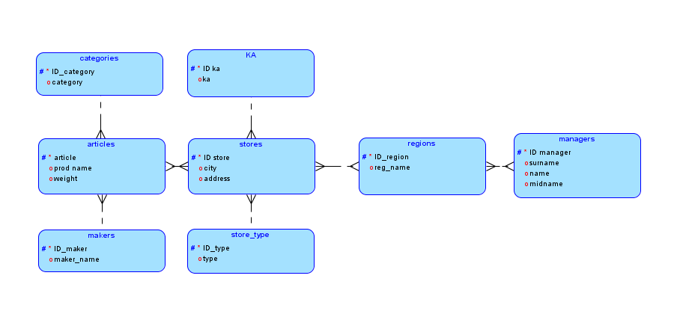

*Рисунок 1. Логическая модель*

1. **Физическая схема**

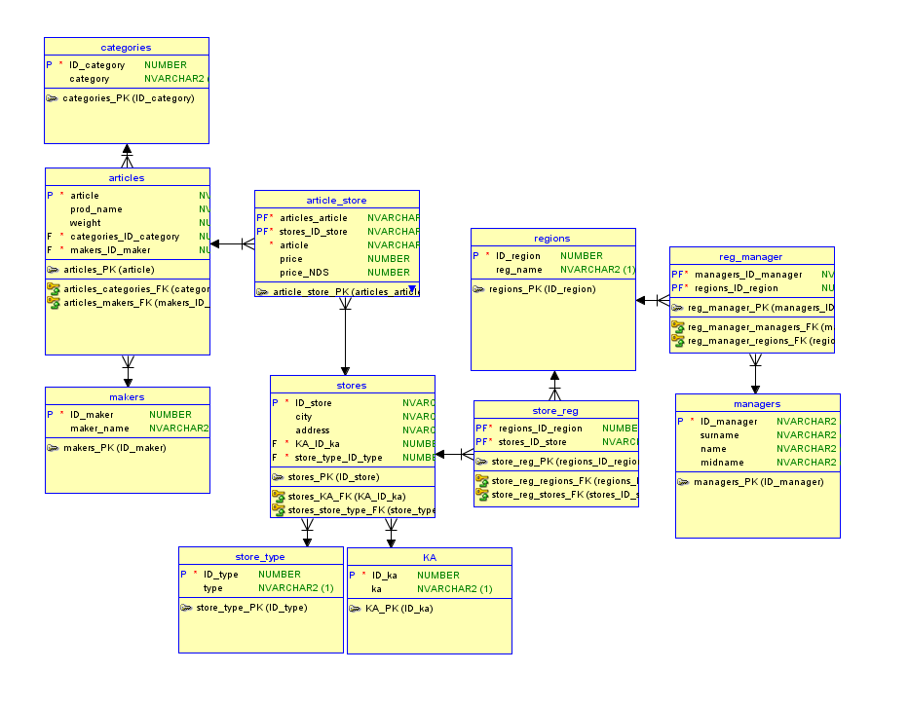

*Рисунок 2. Физическая модель*

1. **Скрипт генерации БД**

CREATE TABLE article\_store (

articles\_article NVARCHAR2(1000) NOT NULL,

stores\_id\_store NVARCHAR2(1000) NOT NULL,

article NVARCHAR2(1000) NOT NULL,

price NUMBER,

price\_nds NUMBER,

quantity NUMBER

);

ALTER TABLE article\_store ADD CONSTRAINT article\_store\_pk PRIMARY KEY ( articles\_article,

stores\_id\_store );

CREATE TABLE articles (

article NVARCHAR2(1000) NOT NULL,

prod\_name NVARCHAR2(1000),

weight NUMBER,

categories\_id\_category NUMBER NOT NULL,

makers\_id\_maker NUMBER NOT NULL

);

ALTER TABLE articles ADD CONSTRAINT articles\_pk PRIMARY KEY ( article );

CREATE TABLE categories (

id\_category NUMBER NOT NULL,

category NVARCHAR2(1000)

);

ALTER TABLE categories ADD CONSTRAINT categories\_pk PRIMARY KEY ( id\_category );

CREATE TABLE ka (

id\_ka NUMBER NOT NULL,

ka NVARCHAR2(1000)

);

ALTER TABLE ka ADD CONSTRAINT ka\_pk PRIMARY KEY ( id\_ka );

CREATE TABLE makers (

id\_maker NUMBER NOT NULL,

maker\_name NVARCHAR2(1000)

);

ALTER TABLE makers ADD CONSTRAINT makers\_pk PRIMARY KEY ( id\_maker );

CREATE TABLE managers (

id\_manager NVARCHAR2(10) NOT NULL,

surname NVARCHAR2(1000),

name NVARCHAR2(1000),

midname NVARCHAR2(1000)

);

ALTER TABLE managers ADD CONSTRAINT managers\_pk PRIMARY KEY ( id\_manager );

CREATE TABLE reg\_manager (

managers\_id\_manager NVARCHAR2(10) NOT NULL,

regions\_id\_region NUMBER NOT NULL

);

ALTER TABLE reg\_manager ADD CONSTRAINT reg\_manager\_pk PRIMARY KEY ( managers\_id\_manager,

regions\_id\_region );

CREATE TABLE regions (

id\_region NUMBER NOT NULL,

reg\_name NVARCHAR2(1000)

);

ALTER TABLE regions ADD CONSTRAINT regions\_pk PRIMARY KEY ( id\_region );

CREATE TABLE store\_reg (

regions\_id\_region NUMBER NOT NULL,

stores\_id\_store NVARCHAR2(1000) NOT NULL

);

ALTER TABLE store\_reg ADD CONSTRAINT store\_reg\_pk PRIMARY KEY ( regions\_id\_region,

stores\_id\_store );

CREATE TABLE store\_type (

id\_type NUMBER NOT NULL,

type NVARCHAR2(1000)

);

ALTER TABLE store\_type ADD CONSTRAINT store\_type\_pk PRIMARY KEY ( id\_type );

CREATE TABLE stores (

id\_store NVARCHAR2(1000) NOT NULL,

city NVARCHAR2(1000),

address NVARCHAR2(1000),

ka\_id\_ka NUMBER NOT NULL,

store\_type\_id\_type NUMBER NOT NULL

);

ALTER TABLE stores ADD CONSTRAINT stores\_pk PRIMARY KEY ( id\_store );

ALTER TABLE article\_store

ADD CONSTRAINT article\_store\_articles\_fk FOREIGN KEY ( articles\_article )

REFERENCES articles ( article );

ALTER TABLE article\_store

ADD CONSTRAINT article\_store\_stores\_fk FOREIGN KEY ( stores\_id\_store )

REFERENCES stores ( id\_store );

ALTER TABLE articles

ADD CONSTRAINT articles\_categories\_fk FOREIGN KEY ( categories\_id\_category )

REFERENCES categories ( id\_category );

ALTER TABLE articles

ADD CONSTRAINT articles\_makers\_fk FOREIGN KEY ( makers\_id\_maker )

REFERENCES makers ( id\_maker );

ALTER TABLE reg\_manager

ADD CONSTRAINT reg\_manager\_managers\_fk FOREIGN KEY ( managers\_id\_manager )

REFERENCES managers ( id\_manager );

ALTER TABLE reg\_manager

ADD CONSTRAINT reg\_manager\_regions\_fk FOREIGN KEY ( regions\_id\_region )

REFERENCES regions ( id\_region );

ALTER TABLE store\_reg

ADD CONSTRAINT store\_reg\_regions\_fk FOREIGN KEY ( regions\_id\_region )

REFERENCES regions ( id\_region );

ALTER TABLE store\_reg

ADD CONSTRAINT store\_reg\_stores\_fk FOREIGN KEY ( stores\_id\_store )

REFERENCES stores ( id\_store );

ALTER TABLE stores

ADD CONSTRAINT stores\_ka\_fk FOREIGN KEY ( ka\_id\_ka )

REFERENCES ka ( id\_ka );

ALTER TABLE stores

ADD CONSTRAINT stores\_store\_type\_fk FOREIGN KEY ( store\_type\_id\_type )

REFERENCES store\_type ( id\_type );

1. **Описание таблиц БД**

|  |  |
| --- | --- |
| Название таблица | Описание |
| Categories  (категория) | Сведения о категории товара |
| Maker (производитель) | Сведения о производителе |
| Articles (доп. Данные по артикулу) | Дополнительные сведения о каждом артикуле |
| Article\_store (артикулы находящиеся в торговой точке) | Сведения о наличии артикула в торговой точке |
| Stores (доп. Сведения по торговой точке) | Дополнительные сведения о каждой торговой точке |
| Store\_type (тип торговой точки) | Сведения о типе торговой точке |
| KA (Принадлежность торговой точки к торговой компании) | Справочник по торговым компаниям |
| Store\_reg(принадлежность торговой точки к региону) | Связь регионов и торговых точек |
| Regions (регионы) | Сведения о регионах |
| Reg\_manager (принадлежность менеджера к региону) | Связь регионов и менеджеров |
| Managers (менеджеры) | Сведения о менеджерах |

Подробные сведения таблиц представлены на рисунках 3-22:

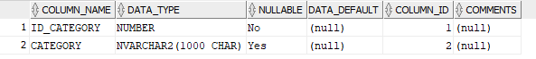

*Рисунок 3. Таблица Categories*

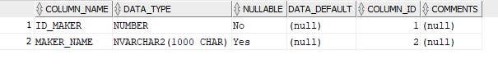

*Рисунок 4. Таблица Makers*

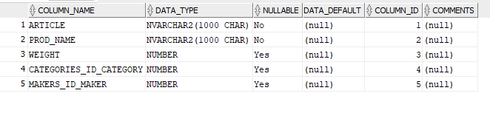

*Рисунок 5. Таблица Articles*

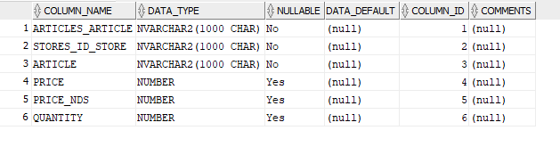

*Рисунок 6. Таблица Article\_store*

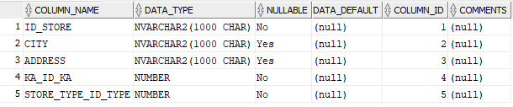

*Рисунок 7. Таблица Stores*

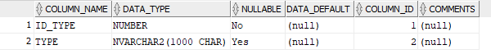

*Рисунок 8. Таблица Store\_type*

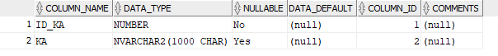

*Рисунок 9. Таблица KA*



*Рисунок 10. Таблица Store\_reg*

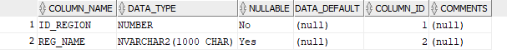

*Рисунок 11. Таблица Regions*



*Рисунок 12. Таблица Reg\_manager*

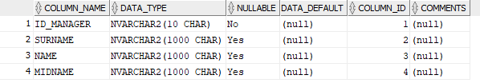

*Рисунок 13. Таблица Managers*

1. **Тестовые данные**

Тестовые данные представлены на рисунках ниже:

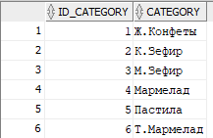

*Рисунок 3. Таблица Categories*

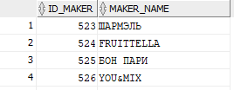

*Рисунок 4. Таблица Makers*

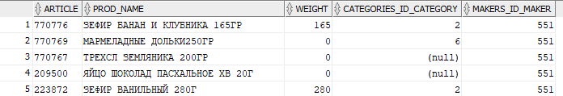

*Рисунок 5. Таблица Articles*

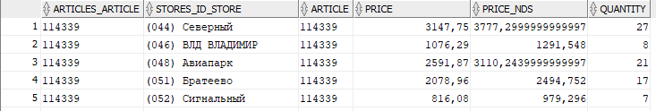

*Рисунок 6. Таблица Article\_store*

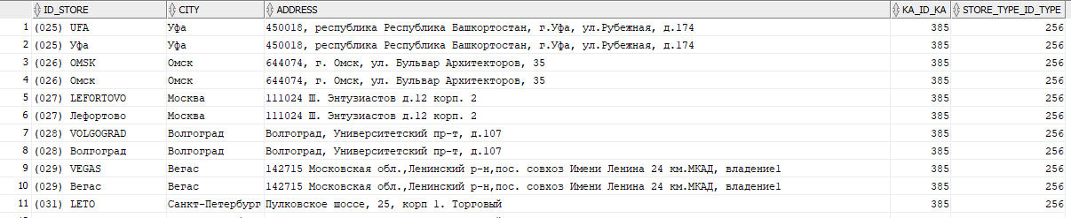

*Рисунок 7. Таблица Stores*

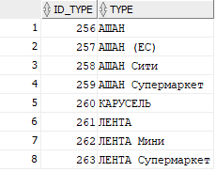

*Рисунок 8. Таблица Store\_type*

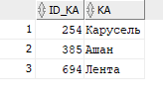

*Рисунок 9. Таблица KA*

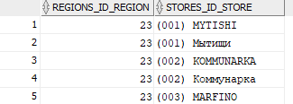

*Рисунок 10. Таблица Store\_reg*

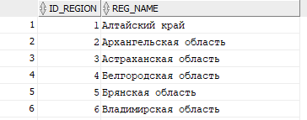

*Рисунок 11. Таблица Regions*

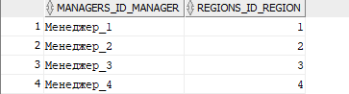

*Рисунок 12. Таблица Reg\_manager*

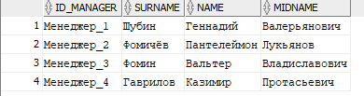

*Рисунок 13. Таблица Managers*

1. **SQL – запросы**

*Отчет №1*

Среднее количество sku в категории Мармелад на магазин.

**Код:**

SELECT

COUNT(article\_store.article)/COUNT(DISTINCT article\_store.stores\_id\_store)

FROM article\_store

WHERE article\_store.article IN (

SELECT article\_store.article AS art FROM article\_store

JOIN articles ON articles.article = article\_store.article

JOIN categories ON categories.id\_category = articles.categories\_id\_category

WHERE categories.id\_category = 4)

**Результат:**

****

*Отчет №2*

Средний объем продаж категории Мармелад на магазин, в рублях (ПЦ).

**Код:**

SELECT

ROUND(SUM(price\_nds)/COUNT(DISTINCT stores\_id\_store), 2)

FROM article\_store

JOIN articles ON articles.article = article\_store.article

JOIN categories ON categories.id\_category = articles.categories\_id\_category

WHERE categories.id\_category = 4

**Результат:**

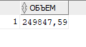

*Отчет №3*

Географическое распределение продаж в рублях, доля в процентах по регионам.

**Код:**

SELECT r.reg\_name, ROUND(SUM(a.price\_nds), 2), ROUND(SUM(a.price\_nds) \* 100.0 / SUM(SUM(a.price\_nds)) OVER (), 2) AS Percentage

FROM article\_store a

JOIN stores s ON s.id\_store = a.stores\_id\_store

JOIN store\_reg sr ON sr.stores\_id\_store = s.id\_store

JOIN regions r ON r.id\_region = sr.regions\_id\_region

GROUP BY r.reg\_name;

**Результат:**

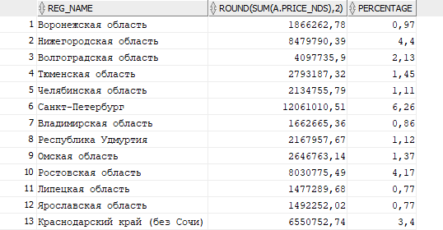

*Отчет №4*

ABC анализ Категории в вывеске Ашан, количество SKU

**Код:**

WITH c AS (

SELECT

article\_Store.article AS art,

SUM(article\_Store.price\_nds) AS summa

FROM article\_Store

JOIN articles ON articles.article = article\_store.article

JOIN categories ON categories.id\_category = articles.categories\_id\_category

JOIN stores ON stores.id\_store = article\_store.stores\_id\_store

JOIN store\_type ON store\_type.id\_type = stores.store\_type\_id\_type

WHERE categories.id\_category = 4 AND store\_type.type = 'АШАН'

GROUP BY article\_store.article

)

SELECT

articles.prod\_name,

c.art,

ROUND(c.summa, 2),

CASE

WHEN SUM(c.summa) OVER(ORDER BY c.summa DESC)/SUM(c.summa) OVER() <= 0.8 THEN 'A'

WHEN SUM(c.summa) OVER(ORDER BY c.summa DESC)/SUM(c.summa) OVER() <= 0.95 THEN 'B'

ELSE 'C'

END ABC\_group

FROM c

JOIN articles ON articles.article = c.art

ORDER BY summa DESC

**Результат:**

**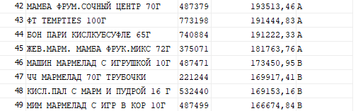**

*Отчет №5*

Медианная стоимость штуки в категории Мармелад

**Код:**

SELECT

MEDIAN(article\_store.price\_nds)

FROM article\_store

JOIN articles ON articles.article = article\_store.article

JOIN categories ON categories.id\_category = articles.categories\_id\_category

WHERE categories.id\_category = 4

**Результат:**



*Отчет №6*

Средняя цена килограмма по брендам в категории Мармелад

**Код:**

SELECT

ROUND(AVG(ROUND(article\_store.price\_nds / articles.weight, 2) \* 1000), 2) avg\_sum,

articles.makers\_id\_maker maker\_id

FROM article\_store

JOIN articles ON articles.article = article\_store.article

JOIN categories ON categories.id\_category = articles.categories\_id\_category

WHERE categories.id\_category = 4 AND articles.makers\_id\_maker IS NOT NULL

GROUP BY articles.makers\_id\_maker

**Результат:**

**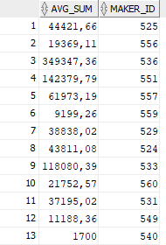**

*Отчет №7*

Сумма продаж для каждого менеджера в категории Мармелад

**Код:**

SELECT

m.id\_manager,

m.surname,

m.name,

m.midname,

ROUND(SUM(ars.price\_nds), 2) Сумма\_продаж,

ROUND(AVG(ars.quantity), 2) Средний\_объем\_в\_штуках,

ROUND(SUM(ars.price\_nds) \* 100.0 / SUM(SUM(ars.price\_nds)) OVER (), 2) AS Доля

FROM article\_Store ars

JOIN stores s ON s.id\_store = ars.stores\_id\_store

JOIN store\_type st ON st.id\_type = s.store\_type\_id\_type

JOIN store\_reg sr ON sr.stores\_id\_store = s.id\_store

JOIN regions r ON r.id\_region = sr.regions\_id\_region

JOIN reg\_manager rm ON rm.regions\_id\_region = r.id\_region

JOIN managers m ON m.id\_manager = rm.managers\_id\_manager

WHERE st.type = 'АШАН'

GROUP BY m.id\_manager, m.surname, m.name, m.midname

ORDER BY доля DESC

**Результат:**

**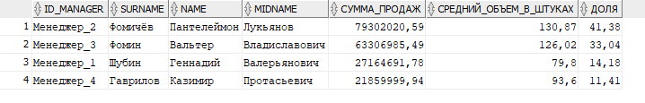**

1. **Вывод**

Для качественной работы всей информационной системы была сформирована база данных. Перед проектированием данной базы был проведён анализ предметной области на основе которого и велась вся последующая работа.

После принятия основных направлений работы и окончания анализа предметной области, была сформирована логическая модель базы данных, отражающая все сущности и связи между ними. В дальнейшем на её основе была организована физическая модель и сформирован скрипт, который сгенерировал все запланированные таблицы и связи между ними.

Оценивая преимущества и недостатки Oracle и его функциональные возможности, можно утверждать, что данная система обладает всеми необходимыми инструментами для создания, редактирования, хранения и ежедневного использования баз данных. Интерфейс программы прост и удобен.

Поставленная задача по проектировании и разработке информационной системы была полностью проделана. База данных для оценивания эффективности была реализована, запросы, осуществляющие выборку данных, написаны и работают согласно заявленному функционалу.

**Список литературы**

1. Системы управления базами данных и знаний Автор: А. Наумов Издательство: Финансы и статистика Год: 1991 ISBN: 5-279-00509-6 DJVU: 11 Мб
2. Введение в реляционные базы данных Автор: В. В. Кириллов, Г. Ю. Громов Издательство: БХВ-Петербург Год: 2009
3. Базы данных Автор: С. В. Глушаков, Д. В. Ломотько Издательство: АСТ Год: 2002
4. SQL Автор: Мартин Грабер Издательство: Лори Год: 2003
5. SQL. Руководство по изучению языка Автор: Крис Фиайли Издательство: ДМК Пресс, Питер Год: 2004